33ème dimanche ordinaire A
Matthieu 25, 14-30 A celui qui n’a pas, on enlèvera même ce qu’il a…
La parabole des talents
(16/11/08)

Pour une animation de partage d’évangile avec les enfants :
Ce texte nous a vraiment révoltées au début. Cela nous a aidées de le lire dans une traduction proche du grec : (http://atelier-evangile.catho-bruxelles.be/Ateliers/33dim-a.pdf) en nous arrêtant tranquillement à chaque mot.
Une autre aide a été d’apprendre qu’un talent était un poids très lourd… dont il peut être confortable d’être débarrassé si on n’est pas capable de le porter.
Une autre encore de nous souvenir de ce que nous avions découvert à propos des ténèbres lors du travail du 28ème dimanche A.
Nous avons lu des commentaires. Par exemple celui-ci : http://pagesperso-orange.fr/emile.hennart/prbtalen.htm et le chapitre du livre de Marie Balmary auquel il fait allusion.
Nous avons trouvé une étude courte, bien faite, agréable à lire, qu’on peut commander sur internet (ou disponible à la Maison de la Parole) : http://www.boutique-centresevres.com/epages/179084.sf/fr_FR/?ObjectPath=/Shops/179084/Products/MS-145

On dirait en tout cas que celui qui reçoit un talent ne le prend pas vraiment : il « enfouit l’argent de son maître » ; au retour de celui-ci, il ne dit pas « tu m’as confié… », mais « je suis allé enfouir ton talent… ». Il ne « prend pas », il ne fait pas circuler, il n’entre pas en relation. Voilà donc une histoire qui nous parle de prendre, d’accepter, de recevoir, d’ouvrir les mains…

Avec les petits, on pourrait imaginer ce jeu suivi d’une comptine :

1ère partie
De 6 mois à 3 ans : assis par terre, avec les parents. Les mains fermées derrière le dos, un adulte lance une balle dans le cercle → personne ne peut l’attraper. Les mains ouvertes → on arrive à l’attraper.
De 3 à 6ans : même situation. Le meneur de jeu lance la balle à un participant en disant son prénom. Le participant attrape la balle en disant « je prends ». S’il oublie de dire « je prends », il est éliminé : il met ses mains derrière le dos.

2ème partie : comptine, sur l’air de « Ainsi font font font les petites marionnettes ». Les participants sont debout en cercle, une balle est posée par terre, devant un participant sur deux. Les parents sont assis par terre, derrière les tout petits.

Mes mains sont fermées : | debout, mains fermées : « marionnettes »
les balles tombent, les balles tombent. | se baisser, les mains fermées cognent sur le sol
Mes mains sont fermées : | debout, mains fermées : « marionnettes »
je ne peux rien attraper ! | on s’assied par terre
Mes mains sont ouvertes : | debout, mains ouvertes : « marionnettes »
je peux prendre, | se baisser : celui qui a une balle devant lui la prend
je peux prendre. | se relever, celui qui a pris une balle la donne à son voisin
Mes mains sont ouvertes : | ceux qui ont les mains libres font les marionnettes
je peux prendre | passer la balle à son voisin
et dire merci ? et puis donner ? et puis lâcher ? | tout ceux qui ont des balles les lâchent et tous lèvent les mains ouvertes en l’air

Avec des plus grands, qui savent lire, on pourrait faire cette activité-jeu avant de lire/raconter l’évangile :

Matériel : 3 « courtes pailles » de hauteurs différentes, 8 « talents » identiques, assez lourds et volumineux, une couverture (tissu, sac poubelle…) la plus sombre possible (la ténèbre), une grande couverture (nappe, papier…) la plus claire et la plus grande possible (la joie). Des cartes-consignes, des cartes messages de recherche, des enveloppes « traversée des ténèbres »

- Tous les participants forment un grand cercle.
- Trois participants sont au centre et tirent à la courte paille.
- Celui qui a la plus courte reçoit un talent, la moyenne :2 ; la grande :5.
- Avec ces talents, ils reçoivent ces cartes-consignes, selon les talents que chacun a reçus.

 | Sans lâcher tes talents, mets-toi en route, va chercher 5 personnes de ton choix et revenez ici. |  | Sans lâcher tes talents, mets-toi en route, va chercher 2 personnes de ton choix et revenez ici.
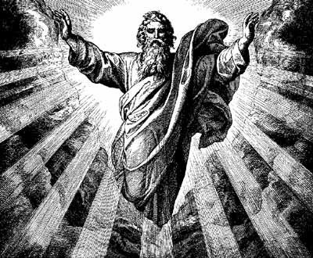  « Seigneur,  je te connais :  je sais  que tu es  un homme dur. » | Va déposer le talent sous la couverture qui se trouve dans le coin de la pièce et reviens ici.

- Quand c’est fait, les participants reçoivent ces cartes « message de recherche » :

- Pour les participants ayant reçu 5 ou 2 talents :

Avec les 5 personnes qui t’accompagnent, cherche des idées de 5 choses à faire quand on a de l’argent. Ce doivent être des choses chouettes pour toi et/ou pour les autres. Quand vous avez trouvé, allez vers la joie. | Avec les 2 personnes qui t’accompagnent, cherche des idées de 2 choses à faire quand on a de l’argent. Ce doivent être des choses chouettes pour toi et/ou pour les autres. Quand vous avez trouvé, allez vers la joie.

- Pour celui qui a reçu un talent :

Va vers la ténèbre extérieure avec cette enveloppe.
Quand tu es dans la ténèbre,
ouvre l’enveloppe et fais ce qu’il est écrit.

Dans cette enveloppe, se trouve ce message :

Pour traverser la ténèbre, commence par lire tout haut ces passages de la Bible :

Lorsque Dieu commença la création du ciel et de la terre, la terre était déserte et vide, et la ténèbre à la surface de l’abîme ; le souffle de Dieu planait à la surface des eaux, et Dieu dit : « Que la lumière soit ! » Et la lumière fut.
Genèse 1:1-3

Seigneur tous mes soupirs sont devant toi, et mes gémissements ne te sont pas cachés. Mon cœur palpite, les forces m’ont abandonné, j’ai perdu jusqu’à la lumière de mes yeux.
Psaumes 38:9-10

Dieu essuiera toute larme de leurs yeux, La mort ne sera plus. Il n’y aura plus ni deuil, ni cri, ni souffrance, car le monde ancien a disparu.
Apocalypse 21:4

Ensuite, utilise les lettres qui sont enfermées dans un carré  et forme un mot qui dit ce que le Seigneur te propose quand tu es dans les ténèbres :

Quand tu as traversé la ténèbre, rejoins les autres dans la joie avec ce message et dis-leur le mot que tu as trouvé

(NB :Sauf si les participants sont des vraiment grands (ados, adultes), il vaut mieux qu’un adulte soit près de l’enfant dans les ténèbres et lui lise une 1ère fois les passages bibliques. Ce n’est pas un langage facile et le but n’est pas un exercice de lecture. Ensuite l’enfant prendra le message et cherchera lui-même le mot)

Ici, variante si les enfants sont jeunes ou pas trop portés sur les mots ou que le tout doit aller vite, remplacer les messages « traversée des ténèbres » par la traverséed’un tunnel sombre. Utiliser un tunnel en tissu genre « tunnel ikea » ou des chaises alignées, le tout recouvert de tissus sombres. C’est en dessous d’un coin de ce tissu que le participant aura caché son talent au début. L’enfant traverse le tunnel. Quand il arrive au bout du tunnel, l’animateur -qui l’attend là- le prend par la main et le relève en disant « bienvenue... (son prénom) ». Ensuite, l’enfant va vers la joie.

- Quand les participants ont fini leurs recherches respectives et qu’ils sont dans la joie, autour de la couverture jaune, chacun dit ce qu’il y apporte.

→Ensuite, on recommence avec 3 autres participants.

→Au bout d’un moment, on lit l’évangile. Et on se demande ce qui ressemble à ce qu’on vient de vivre…

(pour d’autres messages « traversées des ténèbres », voir annexe à la fin de ce document)

Petits jeux : (NB : quand il y a des choses [écrites comme ceci] c’est une remarque, une question pour nous, adultes, animateurs)

- Au tribunal

Un procès est en cours. Il concerne un homme, voyageur, qui aurait maltraité et volé ses serviteurs. Vous faites partie du jury et on vous demande votre avis sur l’affaire.
Voici les différentes questions posées au jury et les différents éléments du dossier.

Questions posées au jury | Éléments du dossier à consulter
Le voyageur est-il un homme injuste ? | évangile, verset 15
À son retour, le voyageur a-t-il repris les talents qu’il avait confiés lors de son départ ? | versets 20 à 23 ; verset 28
À son retour, le voyageur a-t-il tenu compte de ce que chaque serviteur avait gagné ? | évangile, versets 20 et 21 ; versets 22 et 23
Le serviteur qui a reçu un talent a-t-il été victime de mauvais traitements ? | évangile, verset 28, 30.
Le serviteur peut-il comprendre le langage de son seigneur ? | évangile verset 26-27
Le voyageur laisse-t-il une chance au 3ème serviteur ? | évangile verset 30  annexe 1
Le voyageur est-il avare ? | évangile versets 14, 21, 23
Le voyageur a-t-il commis une erreur d’estimation au départ ? | évangile verset 15

Quand vous vous êtes fait une opinion, discutez-en avec les autres jurés.

Annexe 1

Lorsque Dieu commença la création du ciel et de la terre, la terre était déserte et vide, et la ténèbre à la surface de l’abîme ; le souffle de Dieu planait à la surface des eaux, et Dieu dit : « Que la lumière soit ! » Et la lumière fut.
Genèse 1:1-3
Ils crièrent vers le SEIGNEUR dans leur détresse, et il les a sauvés de leurs angoisses : il les a tirés des ténèbres et de l’ombre mortelle, il a rompu leurs liens.
Psaumes 107:13-14

Je ferai marcher les aveugles sur un chemin inconnu d’eux, sur des sentiers inconnus d’eux je les ferai cheminer. Je transformerai devant eux les ténèbres en lumière, et les détours en ligne droite. Ces projets, je vais les exécuter et nullement les abandonner.
Esaïe 42:16

Le peuple qui marchait dans les ténèbres a vu une grande lumière. Sur ceux qui habitaient le pays de l’ombre, une lumière a resplendi. Tu as fait abonder leur allégresse, tu as fait grandir leur joie.
Esaïe 9:2-3

C’est toi qui es ma lampe, SEIGNEUR. Le SEIGNEUR illumine mes ténèbres. C’est avec toi que je saute le fossé, avec mon Dieu que je franchis la muraille.
2 Samuel 22:29-30
Jésus, à nouveau, leur adressa la parole : « Je suis la lumière du monde. Celui qui vient à ma suite ne marchera pas dans les ténèbres ; il aura la lumière qui conduit à la vie. »
Jean 8:12

[ Si l’animation s’adresse à des ados ou des adultes, on peut ne pas détailler les éléments du dossier à consulter et les laisser chercher dans le texte.]

- Attention ! Poids lourd !

Un talent, du temps de Jésus, était un bloc d’environ 35 kg d’or ou d’argent.

Retrouve cette phrase de l’évangile d’aujourd’hui :

Un homme, qui partait en voyage, appela ses serviteurs et leur confia ses biens.
A l'un il donna une somme de …… talents, à un autre …… talents, au troisième …… , à chacun s - - - - ses c - - - - - - - - . Puis il partit.

Voici les 3 serviteurs :


Dessine les talents que tu donnerais à chacun.
Calcule le poids de ce que chacun porte.
Maintenant, comment pourrais-tu comprendre cette phrase de la fin de l’histoire :

E - - - - - - -lui donc s - - talent.

- On recherche 3 serviteurs

Un homme est parti en voyage en donnant à ses trois serviteurs 5, 2 et 1 talent(s).
L’homme revient longtemps après et veut parler aux 3 serviteurs, mais, malheureusement, il a perdu leur adresse. Il veut donc lancer un avis de recherche pour les retrouver. L’employé chargé de publier les avis de recherche demande au voyageur de remplir une fiche de signalement pour chacun des serviteurs. Pourrais-tu l’aider à remplir ces fiches ?

Fiche de signalement du serviteur ayant reçu 5 talents

- Portrait robot : normal / costaud / très costaud
- Accepte de recevoir des cadeaux OUI / NON
- A confiance en lui OUI / NON
- Est parvenu à égalité avec le maître OUI / NON
- A des préjugés sur les autres OUI / NON

[ faire une fiche identique pour les serviteurs ayant reçu 2 et 1 talent(s) ]
Renseignements supplémentaires pour t’aider à remplir les fiches de signalement :
- Un talent, du temps de Jésus, était un bloc d’environ 35 kg d’or ou d’argent.
- Voir versets 16 à 18
- Voir le verset 25
- Voir les versets 20 et 22
- Voir verset 24

[ Pour avoir un texte avec les numéros de verset, voir ici : http://services.liturgiecatholique.fr/bible/ .
Si l’activité est collective, on peut ne pas donner les renseignements supplémentaires (sauf le 1er) et chercher ensemble dans l’ensemble du texte. ]

- Attention serpent !

Le serpent, au tout début de la Bible, c’est celui qui change un tout petit peu les mots pour transformer l’image du Seigneur Dieu en une image qui fait peur. Il est de nouveau passé par là et il a voulu changer l’image de l’homme qui voyage. Ne te laisse pas attraper !

Jésus parlait à ses disciples de sa venue ; il disait cette parabole :
« Un homme, qui voulait gagner de l’argent, fit venir ses serviteurs et leur confia une partie de ses biens.
A l'un il prêta une somme de cinq talents, à un autre deux talents, au troisième un seul, à chacun selon ses mérites. Puis il partit.
Aussitôt, celui qui avait reçu cinq talents s'occupa de les faire valoir et en gagna cinq autres.
De même, celui qui avait reçu deux talents en gagna deux autres.
Mais celui qui n'en avait reçu qu'un creusa la terre et enfouit l'argent de son maître.
Un peu après, leur maître revient et il leur demande les résultats.
Celui qui avait reçu les cinq talents s'avança en apportant cinq autres talents et dit : 'Seigneur, tu m'as confié cinq talents ; voilà, je t’en donne cinq autres. —
Très bien, serviteur bon et fidèle, tu as été fidèle pour peu de choses, je t'en confierai beaucoup ; entre dans la joie de ton maître.'
Celui qui avait reçu deux talents s'avança ensuite et dit : 'Seigneur, tu m'as confié deux talents ; voilà, j'en ai gagné deux autres. —
Bien, serviteur bon et fidèle, tu as été fidèle pour très peu de choses, je t'en confierai plus ; entre dans la joie de ton maître.'
Celui qui avait reçu un seul talent s'avança ensuite et dit : 'Seigneur, je savais que tu es un homme dur : tu moissonnes là où tu n'as pas semé, tu ramasses là où tu n'as pas répandu le grain. J'ai eu peur, et je suis allé enfouir ton talent dans la terre. Le voici. Tu as ce qui t'appartient.'
Son maître lui répliqua : 'Serviteur mauvais et paresseux, tu savais que je moissonne là où je n'ai pas semé, que je ramasse le grain là où je ne l'ai pas répandu. Alors, il fallait travailler dur ; et, à mon retour, tu m’aurais donné 2 talents. Enlevez-lui donc son talent et donnez-le à celui qui en a dix. Car celui qui a recevra encore, et il sera dans l'abondance. Mais celui qui n'a rien se fera enlever même ce qu'il a. Quant à ce serviteur bon à rien, jetez-le dehors jusqu’à ce qu’il ait gagné un talent ; là il y aura des pleurs et des grincements de dents !'

Maintenant, regarde ces 2 portraits : l’homme voyageur décrit par le serpent et l’homme voyageur décrit par Jésus. Attention, il y a des morceaux qui ont été mélangés dans les 2 colonnes ! Remets de l’ordre : la bonne phrase dans la bonne colonne !

L’homme voyageur vu par le serpent,  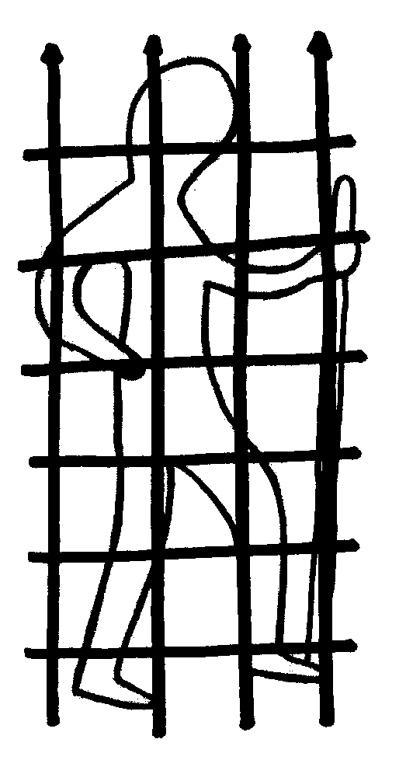  c’est un homme qui… | L’homme voyageur vu par Jésus,      c’est un homme qui…
voyage | reste là pour surveiller le travail
a envie que les serviteurs soient ses égaux | a envie de devenir riche
connaît ses serviteurs par leur nom | envoie des lettres de convocation
prête son argent | donne son argent
confie une partie des ses biens | confie ses biens
traite chacun de la même façon | donne à chacun selon ce qu’il est capable de porter
laisse du temps aux serviteurs | veut que l’argent rapporte rapidement
demande l’argent à son retour | demande des comptes à son retour
ne fait pas de différence entre ce que chacun a gagné | félicite celui qui a travaillé le plus
reprend l’argent qu’il avait prêté | ne reprend pas l’argent qu’il avait prêté
ne prend pas les autres talents que les serviteurs ont gagnés | prend les autres talents que les serviteurs ont gagnés
reprend le talent que le serviteur craintif lui rend et le remet dans son trésor | ne reprend pas le talent que le serviteur craintif lui rend
laisse le serviteur craintif avec son talent | enlève le poids du talent au serviteur craintif
donne au serviteur craintif une chance de traverser les ténèbres de la peur | exige que le serviteur craintif se rattrape et gagne un 2ème talent

[ il est nécessaire de donner l’information sur le poids d’un talent. Penser à enlever le soulignage dans le texte transformé]

- Ouvre bien…

… tes yeux et tes oreilles

Quelle phrase du texte irait avec ce dessin ?





(Indice si nécessaire : c’est un des trois serviteurs qui parle…)

… ta calculette, ton cerveau et le texte

5 = 2 ?
Pourquoi pourrait-on dire que le serviteur qui a reçu les 5 talents et le serviteur qui a reçu les 2 talents se retrouvent à égalité ?

(Indice si nécessaire : voir versets 21 et 23)

… ton cerveau et le texte (pas besoin de calculette)

Voici deux calculs un peu bêtes : 5 = 5 2 =2
À quel morceau de l’histoire te font-il penser ?
Selon ces calculs, qui serait à égalité avec qui ???

(Indice si nécessaire : voir versets 20 et 22)

… ta calculette et tes histoires de Jésus

5 et 2 talents, ça te rappelle quelque chose ? Une autre histoire de Jésus où il y a 5… et 2… ???
Dans l’histoire des 5… et 2… , est-ce qu’il y avait beaucoup de quelque chose, est-ce qu’il y avait de l’abondance ?

(Indice si nécessaire : évangile de Matthieu, chapitre 14, versets 14 à 21)

… ta calculette et les histoires du commencement du monde

5 + 2 = ?
Est-ce que ça te rappelle une histoire du début de la Bible ?

(Indice si nécessaire : livre de la genèse, du chapitre 1 au chapitre2, verset 3)

… ta calculette et tes souvenirs de cinéma
[ Facultatif . Peut-être réservé à un public d’adultes, qui se souviennent du film. Ne peut être fait qu’après le précédent ]

Si les talents reçus par le 1er et le 2ème serviteur font un peu penser aux 7 jours de la création du monde, le talent unique reçu par le 3ème serviteur ça ferait penser au… ?

Pour voir ce qui se passe dans la Bible ce jour-là, va voir par exemple Luc chapitre 1, verset 59 et chapitre 2, verset 21 ou Luc, chapitre 9, 28 et suivants.

(Indice : un film de Jaco Van Dormael, dans lequel joue Pascal Duquesne)

… tes oreilles et ta mémoire

As-tu déjà entendu ceci quelque part :


… a souffert sous Ponce Pilate, a été crucifié,
est mort et a été enseveli,
est descendu aux enfers ;
le troisième jour est ressuscité des morts…

Est-ce qu’il y a là quelque chose qui te fait penser à l’évangile d’aujourd’hui ?

… tes souvenirs d’il y a très très très longtemps

Qu’est-ce qui est d’abord dans le noir et qui pleure avant de savoir parler ?

(Indice si nécessaire : si tu as 10 ans, cherche dans tes souvenirs d’il y a 10 ans + 1 jour…)

[ le tout à adapter selon ce que les participants ont des chances de se rappeler, de connaître…On peut en faire un mini-rallye, une pêche aux questions…où les indices ne sont donnés que dans un 2ème temps]

- Mots croisés

1
2
3
4
5
6
7
8
Horizontalement, trouve ces mots de l’évangile d’aujourd’hui :
- C’est là que part l’homme de l’histoire
- Ce que fait l’homme qui part pour faire venir ses serviteurs
- À qui on peut se fier, faire confiance
- L’homme voyageur le fait avec ses biens.
- Pas le même, différent, distinct.
- Dans l’histoire de la création du monde, on dit chaque fois : Dieu vit que cela était… . Ici, le maître le dit des 2 premiers serviteurs.
- Les 2 premiers serviteurs ont vraiment … les talents donnés par le maître.
- Le maître y invite les 2 premiers serviteurs

Verticalement, trouve ce qui est possible entre des personnes à égalité

Bonus ! dans l’histoire, qui est à égalité avec qui ?

[ voyage, appeler, fidèle, confier, autre, bon, reçu, joie / alliance . Pour le bonus, voir jeu n°5]

1
2
3
4
5
6
7
8

Horizontalement, trouve ces mots de l’évangile d’aujourd’hui :
- C’est là que le 3ème serviteur cache le talent donné par le maître
- La raison pour laquelle ce serviteur cache ce talent
- Le mot utilisé pour dire qu’il le cache
- Le mot n’est pas dans le texte : c’est ce qu’un bébé ne sait pas encore faire quand il ne sait que pleurer
- Une histoire pour ne pas comprendre trop vite, pour passer doucement du noir à la lumière
- Ce mot n’est pas dans le texte : la 1ère chose que Dieu crée, quand il n’y a encore que des ténèbres
- Ce que font les bébés qui ne savent pas encore parler pour se faire comprendre
- On peut le faire pour chercher un trésor ou planter un arbre. Ici le 3ème serviteur le fait pour cacher le talent.

Verticalement : un autre mot pour dire « tout noir », comme à la création du monde, avant la lumière, comme dans la mort, avant la résurrection…

[ terre, peur, enfouir, parler, parabole, lumière, pleurer, creuser / ténèbres]

- Contrôle de douane ! Cherchez la bonne nouvelle cachée !

Voici le 3ème serviteur quand il a parlé au maître :


Seigneur, je savais que tu es un homme dur : tu moissonnes là où tu n'as pas semé, tu ramasses là où tu n'as pas répandu le grain.
J'ai eu peur, et je suis allé enfouir ton talent dans la terre. Le voici. Tu as ce qui t'appartient.

Il semble bien avoir quelque chose en poche… Quoi ???
A-t-il pris pour lui le talent que le maître lui a donné OUI / NON
A-t-il rendu ce talent au maître OUI /NON

Pourtant, ce serviteur a quelque chose…
Lis bien ou écoute bien ce que dit ce serviteur au maître … Ecoute chaque mot… Alors, ce serviteur, il a quoi ???

Maintenant, complète la phrase du maître :

celui qui n'a r - - - se fera e - - - - - - même ce qu'il a.
As-tu déniché la bonne nouvelle cachée ???
Avec des images
1)
Regarde bien ce dessin : à quel moment de l’histoire fait-il référence?
Compte bien ce que le serviteur apporte.
Pourquoi a-t-il rangé les talents dans 2 caisses différentes ?
Dans l’histoire que raconte Jésus, le serviteur en montre-t-il autant que ça au maître ?
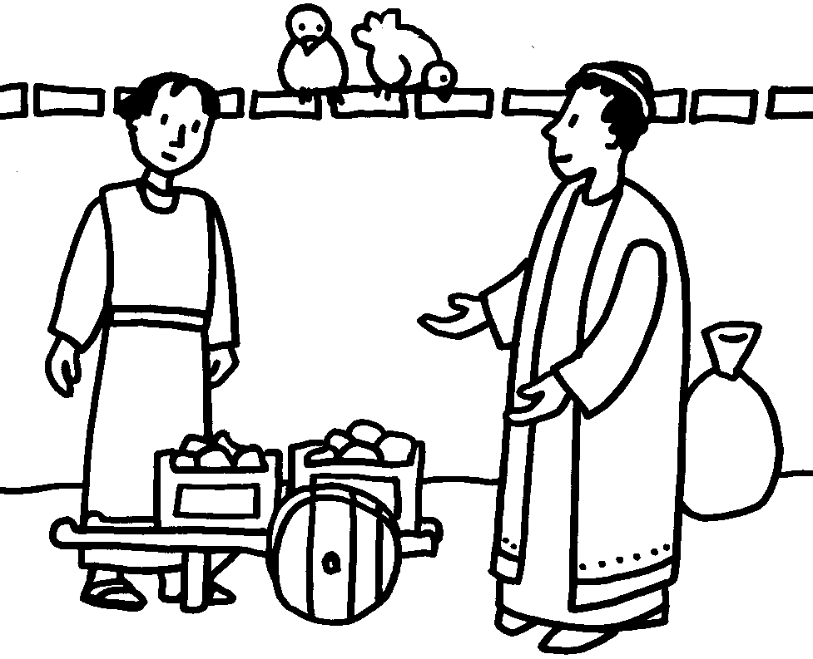

2)
À ton avis, quel moment de l’histoire est représenté sur ce dessin ?
Dessine les talents (au crayon) en respectant bien ce qui est dit dans l’histoire.

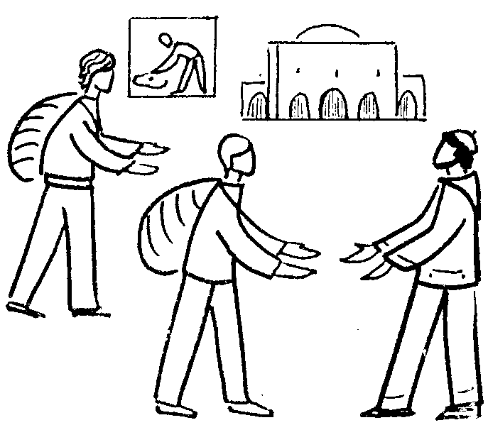
Maintenant, efface ce que tu as dessiné et cache le personnage qui est dans le fond et qui creuse : quel moment de l’histoire est-ce que ça pourrait être ? Dessine les talents dans ce cas-ci…

[ On pourrait aussi faire plusieurs copies du dessin et couper des morceaux pour constituer une BD]

Annexe : quelques messages « traversée des ténèbres » et de quoi en faire encore plus…

Pour traverser la ténèbre, commence par lire tout haut ces passages de la Bible :

Lorsque Dieu commença la création du ciel et de la terre, la terre était déserte et vide, et la ténèbre à la surface de l’abîme ; le souffle de Dieu planait à la surface des eaux, et Dieu dit : « Que la lumière soit ! » Et la lumière fut.
Genèse 1:1-3

Ils n’auront plus faim, ils n’auront plus soif, le soleil et ses feux ne les frapperont plus, car l’agneau qui se tient au milieu du trône sera leur berger, il les conduira vers des sources d’eaux vives. Et Dieu essuiera toute larme de leurs yeux.
Apocalypse 7:16-17

C’est toi qui es ma lampe, SEIGNEUR. Le SEIGNEUR illumine mes ténèbres. C’est avec toi que je saute le fossé, avec mon Dieu que je franchis la muraille.
2 Samuel 22:29-30

Ensuite, utilise les lettres qui sont enfermées dans un carré  et forme un mot qui dit ce que le Seigneur te propose quand tu es dans les ténèbres :

Quand tu as traversé la ténèbre, rejoins les autres dans la joie avec ce message et dis-leur le mot que tu as trouvé

Pour traverser la ténèbre, commence par lire tout haut ces passages de la Bible :

Lorsque Dieu commença la création du ciel et de la terre, la terre était déserte et vide, et la ténèbre à la surface de l’abîme ; le souffle de Dieu planait à la surface des eaux, et Dieu dit : « Que la lumière soit ! » Et la lumière fut.
Genèse 1:1-3

Le chagrin a fait couler mes larmes ; relève–moi selon ta parole.
Psaumes 119:28

“Ils crièrent vers le SEIGNEUR dans leur détresse, et il les a sauvés de leurs angoisses : il les a tirés des ténèbres et de l’ombre mortelle, il a rompu leurs liens.
Psaumes 107:13-14

Ensuite, utilise les lettres qui sont enfermées dans un carré  et forme un mot qui dit ce que le Seigneur te propose quand tu es dans les ténèbres :

Quand tu as traversé la ténèbre, rejoins les autres dans la joie avec ce message et dis-leur le mot que tu as trouvé

Pour traverser la ténèbre, commence par lire tout haut ces passages de la Bible :

Lorsque Dieu commença la création du ciel et de la terre, la terre était déserte et vide, et la ténèbre à la surface de l’abîme ; le souffle de Dieu planait à la surface des eaux, et Dieu dit : « Que la lumière soit ! » Et la lumière fut.
Genèse 1:1-3

Le peuple qui marchait dans les ténèbres a vu une grande lumière. Sur ceux qui habitaient le pays de l’ombre, une lumière a resplendi. Tu as fait abonder leur allégresse, tu as fait grandir leur joie. Ils se réjouissent devant toi comme on se réjouit à la moisson, comme on jubile au partage du butin.
Esaïe 9:2-3

Jésus, à nouveau, leur adressa la parole : « Je suis la lumière du monde. Celui qui vient à ma suite ne marchera pas dans les ténèbres ; il aura la lumière qui conduit à la vie. »
Jean 8:12

Ensuite, utilise les lettres qui sont enfermées dans un carré  et forme un mot qui dit ce que le Seigneur te propose quand tu es dans les ténèbres :

Quand tu as traversé la ténèbre, rejoins les autres dans la joie avec ce message et dis-leur le mot que tu as trouvé

“Retrouve le repos, mon âme, car le SEIGNEUR t’a fait du bien. Tu m’as délivré de la mort, tu as préservé mes yeux des larmes et mes pieds de la chute, pour que je marche devant le SEIGNEUR, au pays des vivants.” (Psaumes 116:7-9 TOB)

“Il fera disparaître la mort pour toujours. Le Seigneur DIEU essuiera les larmes sur tous les visages et dans tout le pays il enlèvera la honte de son peuple. Il l’a dit, lui, le SEIGNEUR.” (Esaïe 25:8 TOB)

“L’ange de Dieu qui marchait en avant du camp d’Israël partit et passa sur leurs arrières. La colonne de nuée partit de devant eux et se tint sur leurs arrières. Elle s’inséra entre le camp des Egyptiens et le camp d’Israël. Il y eut la nuée, mais aussi les ténèbres ; alors elle éclaira la nuit. Et l’on ne s’approcha pas l’un de l’autre de toute la nuit.” (Exode 14:19-20 TOB)

“Ces paroles, le SEIGNEUR les a dites à toute votre assemblée sur la montagne, du milieu du feu, des nuages et de la nuit épaisse, avec une voix puissante, et il n’a rien ajouté ; il les a écrites sur deux tables de pierre, qu’il m’a données. Lorsque vous avez entendu la voix qui venait du milieu des ténèbres, dans l’embrasement de la montagne en feu, tous vos chefs de tribu et vos anciens se sont approchés de moi et ils ont dit de votre part : « Voici que le SEIGNEUR notre Dieu nous a fait voir sa gloire et sa grandeur, et nous avons entendu sa voix du milieu du feu ; aujourd’hui nous avons vu que Dieu peut parler à l’homme et lui laisser la vie !” (Deutéronome 5:22-24 TOB)

“Et ce jour–là, vous vous êtes approchés, vous vous êtes tenus debout au pied de la montagne : elle était en feu, embrasée jusqu’en plein ciel, dans les ténèbres des nuages et de la nuit épaisse. Et le SEIGNEUR vous a parlé du milieu du feu : une voix parlait, et vous l’entendiez, mais vous n’aperceviez aucune forme, il n’y avait rien d’autre que la voix.” (Deutéronome 4:11-12 TOB)

“Voici, tu aimes la vérité dans les ténèbres, dans ma nuit, tu me fais connaître la sagesse.” (Psaumes 51:6 TOB)

“Même les ténèbres ne sont pas ténébreuses pour toi, et la nuit devient lumineuse comme le jour : les ténèbres sont comme la lumière !” (Psaumes 139:12 TOB)

“En ce jour–là, les sourds entendront la lecture du livre et, sortant de l’obscurité et des ténèbres, les yeux des aveugles verront.” (Esaïe 29:18 TOB)

“Je ferai marcher les aveugles sur un chemin inconnu d’eux, sur des sentiers inconnus d’eux je les ferai cheminer. Je transformerai devant eux les ténèbres en lumière, et les détours en ligne droite. Ces projets, je vais les exécuter et nullement les abandonner.” (Esaïe 42:16 TOB)

“Y a–t–il parmi vous quelqu’un qui craint le SEIGNEUR, écoute la voix de son serviteur, et qui ait marché dans les ténèbres sans trouver aucune clarté ? Qu’il mette son assurance dans le nom du SEIGNEUR, qu’il s’appuie sur son Dieu !” (Esaïe 50:10 TOB)

“si tu cèdes à l’affamé ta propre bouchée et si tu rassasies le gosier de l’humilié, ta lumière se lèvera dans les ténèbres, ton obscurité sera comme un midi.” (Esaïe 58:10 TOB)

“Ne ris pas de moi, ô mon ennemie. Si je suis tombée, je me relève, si je demeure dans les ténèbres, le SEIGNEUR est ma lumière. L’indignation du SEIGNEUR, je dois la supporter–car j’ai péché contre lui–jusqu’à ce qu’il prenne ma cause en main et rétablisse mon droit. Il me fera sortir à la lumière, et je contemplerai son œuvre de justice.” (Michée 7:8-9 TOB)

“Cependant, Jésus proclama : « Qui croit en moi, ce n’est pas en moi qu’il croit, mais en celui qui m’a envoyé, et celui qui me voit, voit aussi celui qui m’a envoyé. Moi, la lumière, je suis venu dans le monde, afin que quiconque croit en moi ne demeure pas dans les ténèbres.” (Jean 12:44-46 TOB)

Par exemples boîtes tetrapak ou bouteilles plastique vides et remplies de sable
On peut ne pas dire où se trouvent la joie et la ténèbre et chercher ensemble quels coins de la pièce, cela pourrait être (couverture noire, grande couverture jaune)
On peut ne pas dire où se trouvent la joie et la ténèbre et chercher ensemble quels coins de la pièce cela pourrait être (couverture noire, grande couverture jaune)
Voir Genèse 2, 16-17 et 3, 1
ANNE GRAVIER, Mon Évangile du dimanche à colorier, 2008, Edifa-Mame
M-J HANQUET, Dessiner la parole dominicale, éd. Cana

